**Тема: Маркетинговые коммуникации.**

1. Понятие и субъекты маркетинговых коммуникаций.
2. Инструменты маркетинговой коммуникации и их взаимосвязь с другими элементами комплекса маркетинга.
3. Реклама как инструмент коммуникационной политики.
4. Средства рекламы, их достоинства и недостатки.
5. Каналы распространения рекламной информации и факторы, определяющие их выбор.
6. Прямая реклама, ее положительные и отрицательные свойства.
7. Факторы, способствующие развитию прямой рекламы.
8. Порядок разработки проекта рекламной деятельности.
9. Стимулирование сбыта как инструмент коммуникационной политики.
10. Задачи и свойства стимулирования сбыта.
11. Отношение с общественностью как инструмент коммуникационной политики, характерные черты, задачи и приемы.
12. Разработка коммуникационных программ и управление ими.

**1. Понятие и субъекты маркетинговых коммуникаций.**

**Маркетинговые коммуникации** — передача информации о бренде, товаре или компании целевой аудитории.

**Основная задача** — передача целевой аудитории информации о продукте, донести до целевой аудитории основное конкурентное отличие бренда.

**Главная цель маркетинговых коммуникаций** — повысить прибыль компании за счёт роста числа продаж.

**2. Инструменты маркетинговой коммуникации и их взаимосвязь с другими элементами комплекса маркетинга.**

Инструментами маркетинговых коммуникаций называют действия, механики и активности.

Их очень много — для каждого вида коммуникаций есть свои инструменты.

Вот какие виды и средства коммуникаций существуют:

**Реклама.**Это любая форма неличного представления идей, товаров или услуг, оплаченная заказчиком — рекламодателем. Рекламу запускают, когда нужно сформировать спрос, побудить к покупке, повысить узнаваемость. Вот некоторые инструменты: реклама на радио и ТВ, интернет-реклама, наружная реклама, размещение в СМИ, реклама у блогеров и indoor-реклама.

**PR.**Это создание и поддержка благоприятных отношений с общественностью. Пиар используют, когда нужно сформировать положительный имидж компании, повысить её узнаваемость и лояльность к ней. Инструменты PR — PR-кампании, пресс-релизы, участие в профильных мероприятиях, пресс-конференции и пресс-завтраки, экспертные статьи и комментарии.

**Стимулирование сбыта.**Это активности для роста продаж «здесь и сейчас». Этот тип коммуникации часто используют, когда нужно быстро распродать товар или привлечь новых клиентов. Типичные инструменты — акции в точках продаж, скидки, купоны, акции вроде «чёрной пятницы», премии и подарки, игры и соревнования для клиентов.

**Личные продажи.**Так называют вид коммуникации, при котором продавец лично общается с потенциальным покупателем. Такой подход обычно используют в продажах сложных технических продуктов, индивидуальных решений, дорогих услуг. Инструменты личных продаж — работа на выставках, в экспо-зонах, товарные презентации, тест-драйвы, распространение образцов продукта.

**Прямой маркетинг.**К нему относят любые прямые контакты с потенциальным покупателем. Подход используют, когда нужно поддерживать прямые отношения с клиентами. Инструменты прямого маркетинга — email-рассылки и SMS, продажа по каталогам, консультации и телемаркетинг.

**Спонсорство.**Это финансовая или товарная поддержка, которую оказывают в обмен на упоминание компании или продукта на мероприятиях. Например, «Газпром» — спонсор футбольных матчей футбольного клуба «Зенит». Инструменты коммуникации при спонсорстве — размещение логотипов на одежде и печатной продукции, упоминание ведущим, мастер-классы и другие мероприятия для гостей, размещение баннеров, раздача пробных образцов и презентация продукта.

**Product placement. (связи с общественностью)**Дословно это переводится как «размещение продукта». Это приём скрытой рекламы, при котором персонажи фильмов или других произведений используют продукт. Такой тип коммуникаций нужен для повышения узнаваемости и стимуляции спроса. Есть три разновидности product placement: размещение продукта в кадре, упоминание о нём, размещение и упоминание одновременно.

**Брендинг.**Это процесс развития бренда — ассоциаций и образов, возникающих у целевой аудитории при упоминании компании. Его запускают, чтобы повысить узнаваемость и дать продукту дополнительную ценность. Инструменты брендинга — название продукта, его упаковка, ценности и миссия бренда.

**Event-маркетинг.**Это организация мероприятий для продвижения продукта и взаимодействия с целевой аудиторией. Этот тип коммуникаций обычно используют крупные компании, работающие над брендом. Инструменты event-маркетинга — презентации продукта, тест-драйвы, фестивали, дни открытых дверей, тренинги, конференции и семинары.

**3. Реклама как инструмент коммуникационной политики.**

Реклама занимает особое место в современном маркетинге.

Слово «реклама» (от лат. reclamare — кричать) в буквальном смысле означает:

- мероприятия, имеющие целью создать широкую известность че­ му-либо, привлечь покупателей;

- распространение сведений о ком-либо или о чем-либо с целью создания популярности.

**Согласно Закону РБ «О рекламе» от 10 мая 2007 г.** «реклама - информация об объекте рекламирования, распространяемая в любой форме с помощью любых средств, предназначенная для неопределенного круга лиц (потребителей рекламы), направленная на привлечение внимания к объекту рекламирования, формирование или поддержание интереса к нему и (или) его продвижение на рынке».

**4. Средства рекламы, их достоинства и недостатки.**

***Достоинства рекламы:***

- охват территориально распределенного рынка;

- возможность информирования целевых аудиторий о характери­стиках товара и предприятия;

- возможность многократного повтора для одной и той же аудитории;

- мобильность;

- возможность корректировки во времени;

- хорошая сочетаемость с другими элементами коммуникаций;

- невысокие удельные расходы в расчете на одного потенциально­го покупателя.

***Недостатки рекламы:***

- слабая связь с целевыми аудиториями или ее отсутствие;

- значительный размер бесполезной аудитории (т.е. тех лиц, для которых она не предназначена);

- стандартизованность рекламных обращений не позволяет найти подход к каждому потенциальному покупателю;

- высокие общие расходы.

**5. Каналы распространения рекламной информации и факторы, определяющие их выбор.**

Основными средствами **распространения** **рекламы** являются: Телевизионная **реклама**;

* **Реклама** в прессе;
* Печатная (полиграфическая) **реклама**;
* **Реклама** на радио;
* Наружная **реклама**;
* Компьютерная **реклама** (в том числе интернет-**реклама**);
* Мобильная **реклама**;
* **Реклама** на транспорте;
* Внутренняя **реклама**;
* **Реклама** в кинотеатрах; и т.д.

На выбор средств распространения рекламы и характер принимаемых при этом решений оказывает влияние ряд факторов, основными из которых являются:

• цели рекламы;

• специфика рекламируемого продукта;

• желаемая широта охвата и сила воздействия рекламы;

• соответствие средства распространения рекламы характеру целевой аудитории;

• степень доверия конкретному средству со стороны целевой аудитории;

• рекламная деятельность конкурентов;

• наличие соответствующих средств;

• возможности пользоваться определенными средствами распространения информации;

• *особенности, достоинства и недостатки отдельных средств*распространения рекламы.

**6. Прямая реклама, ее положительные и отрицательные свойства.**

Прямая реклама представляет собой способ передачи информации о предлагаемых товарах и услугах, главной особенностью которого является отсутствие посредника между продавцом и целевой аудиторией.

Считается, что это самый эффективный метод продвижения, потому что потенциальный клиент получает заранее разработанное маркетологами сообщение без участия третьих лиц в процессе коммуникации.

|  |  |
| --- | --- |
| **Достоинства** | **Недостатки** |
| Передача информации на любые расстояния, в недоступные районы | Высокая стоимость производства и рассылки рекламы |
| Оценка результативности кампании по числу обратившихся после нее клиентов | Только один контакт при негативной реакции получателя на рекламное обращение |
| Личностный конфиденциальный характер | Обилие рекламы вызывает раздражение |
| Отсутствие ограничений по объему и формату передаваемой информации | Трудоемкость создания и корректировки списков клиентов |
| График распространения наиболее удобен для рекламодателя | Много разосланных обращений пропадет напрасно |
| Отбор адресатов |  |
| Отсутствие рекламы конкурентов в момент контакта |  |
| Оперативность |  |

**7. Факторы, способствующие развитию прямой рекламы.**

Существует **ряд факторов, способствующих развитию прямой рек­ламы для населения**

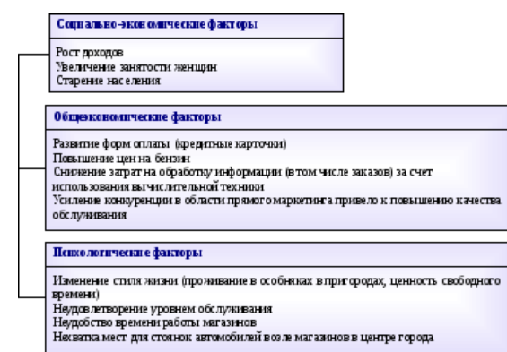

**8. Порядок разработки проекта рекламной деятельности.**

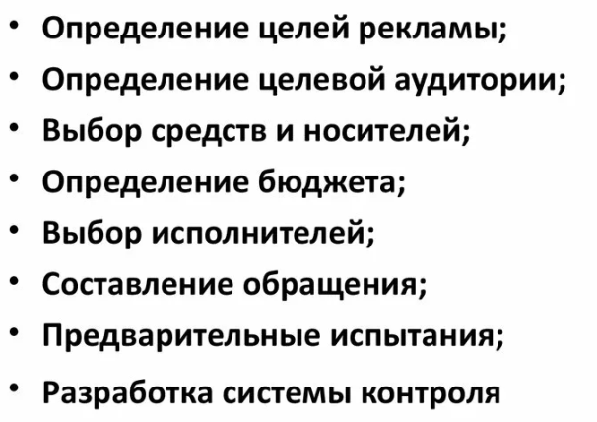

**9. Стимулирование сбыта как инструмент коммуникационной политики.**

**Стимулирование сбыта**– это побудительные меры, направленные на приобретение товара и рассчитанные на короткий срок.

Основные характеристики:

* дополнительная мотивация (дополнительные бесплатные благи),
* информативность (проба образца товара несет больше информации),
* быстродействие (эффект роста продаж),
* стимулирование действия.

**10. Цель, задачи и свойства стимулирования сбыта.**

**Главная цель стимулирования сбыта** — кратковременное повышение продаж.

**Задачи стимулирования сбыта:**

· Привлечение внимания к товару и к фирме;

· Содействовать кратковременному увеличению объема сбыта;

· Снизить временные колебания сбыта (сезонные, по дням недели, в течение дня);

· Кратковременно привлечь внимание к фирме и ее товарам;

· Поощрить и мотивировать какие-либо действия потребителей или других субъектов маркетинговой коммуникации.

**Средства стимулирования сбыта:**

**- предложение цены** – снижение стоимости покупки путем скидки с цены, распространения купонов. Купон – это своеобразный сертификат, выдаваемый фирмой покупателю и дающий ему право на определенную экономию при покупке конкретного товара

**-предложение в натуральной форме** – это средство стимулирования сбыта, которое предполагает предоставление покупателю или другим субъектам маркетинговой коммуникации дополнительной премии в виде подарка за совершение покупки

**-предложение в активной форме** – это средство стимулирования сбыта, которое предполагает вовлечение потребителя или других субъектов маркетинговой коммуникации в игру или соревнование, выполнение каких-либо условий фирмы в надежде получить предлагаемый фирмой приз.

**11. Отношение с общественностью как инструмент коммуникационной политики, характерные черты, задачи и приемы.**

**Связи с общественностью (или паблик рилейшнз (PR))** – инструмент коммуникационной политики, использующий различные формы коммуникаций, которые направлены на выявление общих представлений или интересов, поддержание доброжелательных отношений между организацией и общественностью, достижение взаимопонимания, основанного на правде, знании и полной информированности.

Задачи:

* Изучение общественного мнения относительно организации и ее действий.
* Формирование общественного мнения.
* Организация представительской деятельности (взаимодействие со СМИ, организация специальных мероприятий).
* Формирование «круга друзей» в лице СМИ, авторитетных экспертов, политиков и т. п.

**12. Разработка коммуникационных программ и управление ими.**

Разработка коммуникационной программы - творческий процесс, в то же время в репутационном менеджменте существуют вполне стандартные, многократно опробованные профессиональные подходы и методы, гарантирующие успех.

Профессионалу по управлению репутацией требуется органично соединить креативные компоненты своей деятельности с технологическими.

Для решения такой непростой задачи предстоит пройти следующие этапы.

